Fecha: 01 de julio de 2015
Boletín de prensa Nº 1364

PASTO SEDE DEL PRIMER FORO NACIONAL DE VÍAS ACTIVAS Y SALUDABLES

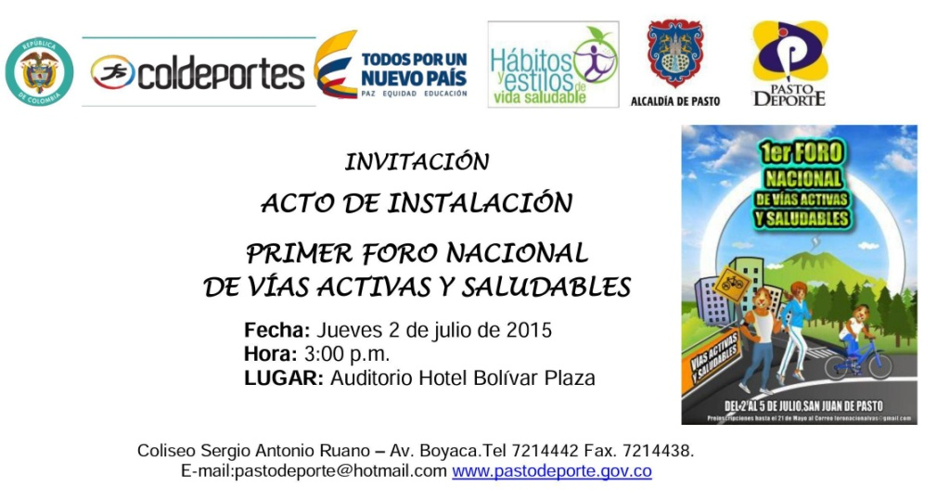

El grupo interno de Actividad Física de Coldeportes en unión con Pasto Deporte y Zarandéate Pasto, desarrollarán el Primer Foro Nacional de Vías Activas y Saludables, que se cumplirá la ciudad desde hoy jueves 02 de julio hasta el domingo 5 y que tendrá como invitados a delegaciones de México, Panamá y Perú.

El evento de apertura que se realizará en el Hotel Bolívar Plaza de la carrera 7 Nº 21-12 a partir de las 3:00 de la tarde, permitirá cualificar a los coordinadores y personas encargadas de liderar estas intervenciones en los municipios, en procesos de implementación, desarrollo y promoción de las Vías Activas Saludables VAS.

Contacto: Directora Pasto Deporte, Claudia Marcela Cano Rodríguez. Celular: 3117004429

DGRD INSTA A CIUDADANOS A ATENDER SOLO INFORMACIÓN OFICIAL SOBRE COMPORTAMIENTO VOLCÁNICO

La Dirección de Gestión del Riesgo de Desastres de Pasto hizo un llamado a los ciudadanos para que eviten generar pánico a través de las redes sociales con informaciones infundadas a cerca del comportamiento volcánico.

Darío Andrés Gómez director de la entidad, señaló que en estos casos solo se debe atender las informaciones oficiales emitidas por el Servicio Geológico Colombiano o por las autoridades competentes, el funcionario precisó que de acuerdo al monitoreo permanente realizado por el Observatorio Vulcanológico y Sismológico, el volcán Galeras mantiene la alerta amarilla que significa cambios en el comportamiento volcánico, por ende se descarta por ahora la probabilidad de un evento eruptivo.

Contacto: Director Gestión del Riesgo de Desastres, Darío Gómez Cabrera. Celular: 3155809849

ASOCIACIÓN TOUR MOTILÓN PRESENTARÁ RUTA TURÍSTICA DEL CORREGIMIENTO EL ENCANO

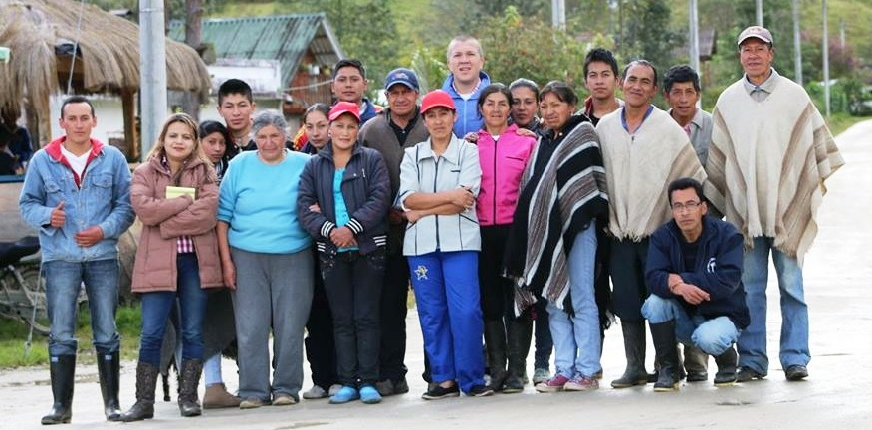

Luego de la formación con el Sena en buenas prácticas de turismo sostenible, la Asociación Tour Motilón del corregimiento El Encano, establecerá una ruta para comercializar los paquetes turísticos de ese destino la cual integra las veredas: Romerillo, Santa Teresita, Santa Rosa, Naranjal y Motilón. La iniciativa hace parte de la implementación del Producto Turístico del Municipio de Pasto que lidera la Administración Local.

La subsecretaria de Turismo Adriana Solarte López explicó que en el proyecto se ha articulado la empresa Hotel Chalet Guamuez que servirá de apoyo a la Asociación Tour Motilón en la difusión de los paquetes de turismo rural y los atractivos naturales que posee El Encano. La presentación formal se llevará a cabo hoy jueves 02 de julio a las 10:00 de la mañana en las instalaciones Hotel Chalet Guamuez.

Contacto: Subsecretaria de Turismo, Adriana Solarte López. Celular: 3006749825

19 VÍCTIMAS MORTALES EN SINIESTROS DE TRÁNSITO EN LO CORRIDO DE 2015

La Coordinación de Estadísticas de la Secretaría de Tránsito y Transporte de Pasto dio a conocer que 19 personas han perdido la vida en siniestros de tránsito en lo corrido de 2015, de los cuales 17 fueron hombres y dos mujeres.

De la anterior cifra, se vieron involucrados 7 motocicletas con igual número de motociclistas fallecidos y en los otros 11 eventos, estuvieron presentes vehículos tipo carro. En los hechos perdieron la vida un acompañante de motocicleta, cinco peatones fueron atropellados por motociclistas y cinco peatones más por conductores de carro.

A la fecha se encuentran registrados 250 personas con lesiones permanentes y 120 con lesiones temporales, lo anterior indica que las acciones de la autoridad local de Tránsito, ha permitido disminuir en más del 50 por ciento la tasa de accidentalidad, teniendo en cuenta que para la misma temporada de 2014, ya se contaba con 26 víctimas mortales, 450 habían resultado con lesiones permanentes y 130 con lesiones temporales. Según la dependencia, las causas de estos hechos tienen como principio el irrespeto de las normas y señales de tránsito, lo mismo que no atender las sugerencias de la autoridad de tránsito.

Pasto Transformación Productiva

Oficina de Comunicación Social
Alcaldía de Pasto

